智能罐箱物联网设备研发项目

概述

系统目标
系统平台整体逻辑架构如下图所示：
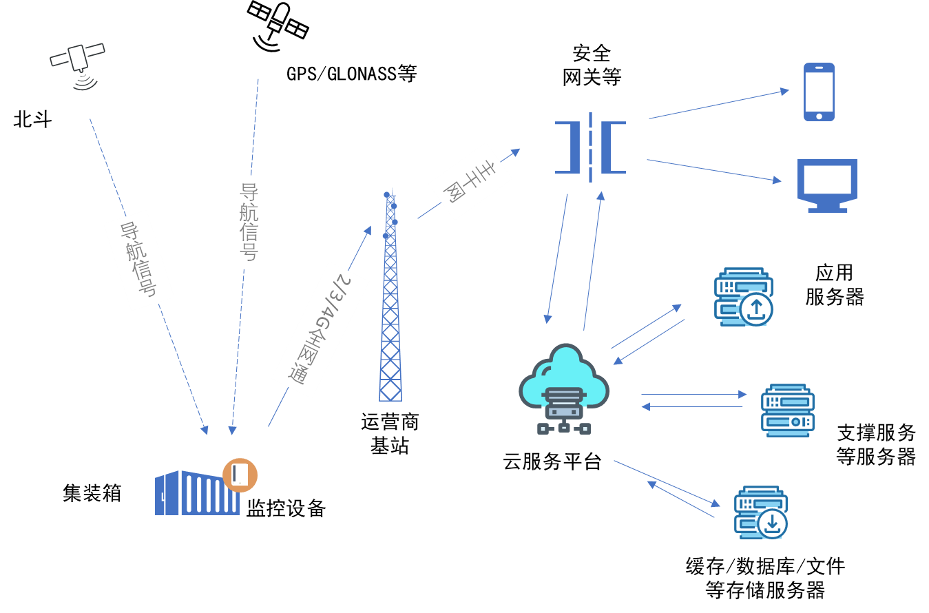
本项目现阶段主要立足于设备研制，主要实现：
（1）研制一套基于无线分布式架构的物联网智能监测装备；
（2）提供一套可以本地化检测设备、配置设备运行参数的APP客户端；
（3）提供一套基于网络的管理软件，用于验证设备的远程管理功能等；

物联网终端硬件方案

设计目标
目前特种罐箱在运用的GPS定位系统、温度和压力监控系统在一定程度上满足了业务上的需要，但是功能都比较简单，本项目所涉及的物联网终端要在满足当前阶段功能的前提下具备一定的前瞻性，拓展监测功能并在已有功能的基础上、基于可采集的数据进一步发掘系统能力，实现更丰富的业务功能，如下表所示：
设备 | 设备功能 | 数据应用
主机 | 定位、数据通信、数据延时上报、远程固件升级、远程设备诊断、远程参数设备、温湿度探测、三轴加速度、外界温度、触发唤醒、蓝牙通信、授时和校准 | 撞击检测、运动唤醒、拆卸监测
采集盒 | 传感器数据供电、监测数据采集、数据上报蓝牙总线、远程固件升级、远程参数设备、远程设备诊断、设备内部温湿度探测
温度传感器 | 测量罐箱内部液体不同液面的温度，上、中、下三个液面各取一个测量点
液位计 | 采集罐箱内液体的液位高度（h_{液}），得到液位高度可以进一步可以推算出箱内液体的体积（V_{液}） | 可以推算出箱内液体的质量m_{液}=ρ_{液}×V_{液}
压力计 | 采集罐箱底部压力（P_{总}）、气体压力（P_{气}），进而可以推算出P_{液}=P_{总}-P_{气}，根据液体压强公式P=ρ_{液}g×h_{液}，g为固定值，在高度h_{液}已知、压强_{液}已知的条件下，可以进一步推算出液体的密度ρ_{液} | 可以推算出箱内液体的质量m_{液}=ρ_{液}×V_{液}
门磁传感器 | 人孔盖开关、出料口盖开关

总体架构
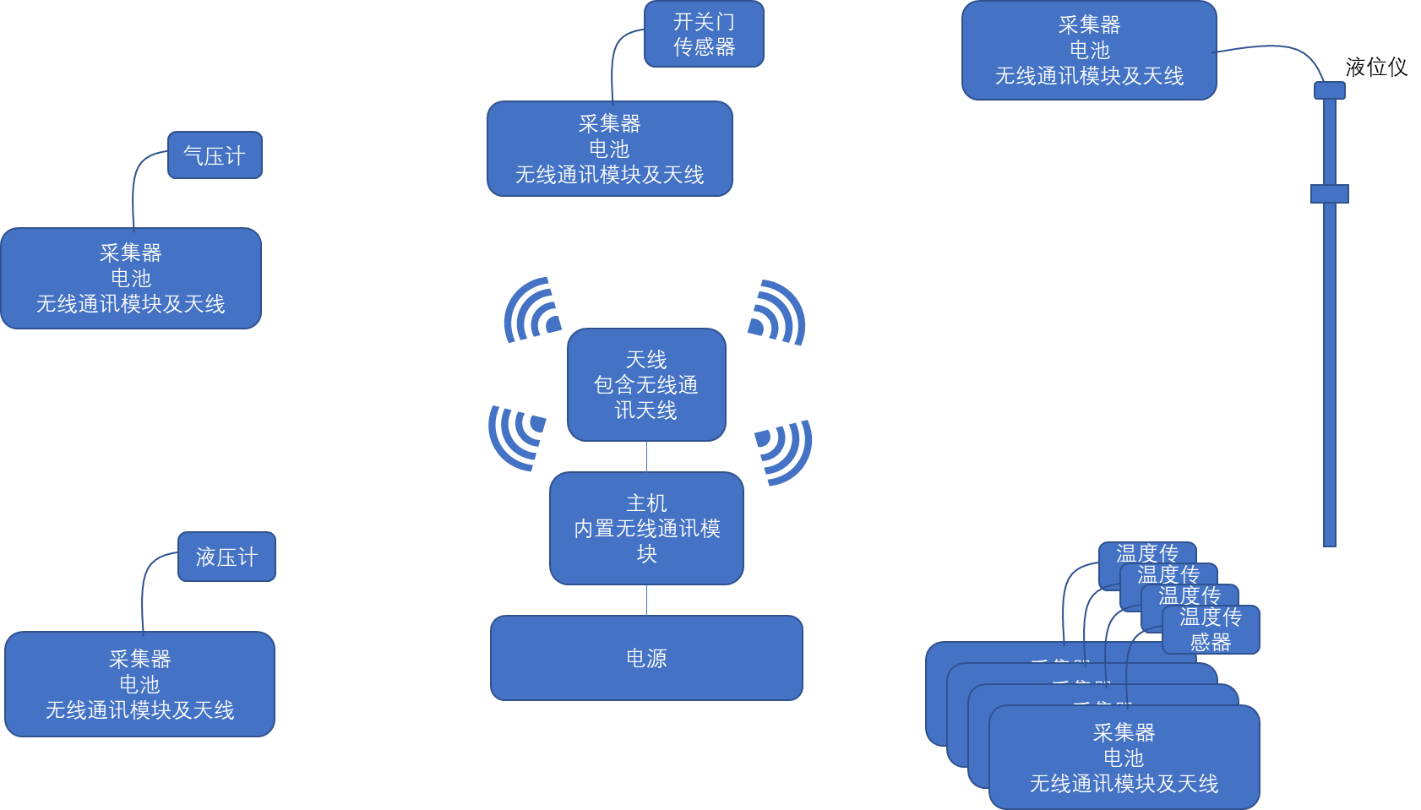
图2-1：分布式、无线信号通讯将传感器数据发回主机
图2-1：安装简单，结构简单，无线信号在开阔环境下可能会有干涉影响，采集器终端可根据传感器功耗灵活选择电池大小，无线通讯选用低功耗BLE方案，在主机中提前注册从属设备列表，主机只采集、上报绑定设备的数据；

设备组成

主机
No. | 功能 | 实现方式 | 性能指标
1 | 定位 | 采用支持至少包括BD/GPS的多模定位模组 | 普通精度，±10米
2 | 数据通信 | 采用4G全网通 | 支持2/3/4G通讯；
3 | 数据延时上报 | 内置Flash存储器，通讯无信号时数据临时存在Flash里，恢复通讯后、将数据上报给服务器，清空Flash内缓存数据 | 支持不低于1000条的数据存储，内置一个FLASH
4 | 远程固件升级 | OTA协议 | 支持
5 | 远程设备诊断 | 平台下发诊断命令、或者主机自行上报内部核心传感器的监测状态
6 | 远程参数设备 | 可以远程设定APN、IP、端口号、国内或者国外定位开关、网络注册超时时长、定位超时时长、通讯超时时长、正常工作频率、休眠状态下工作频率等
7 | 温湿度探测 | 采用板载数字式温湿度传感芯片 | 测温精度±0.2℃  湿度±2%
8 | 拆卸报警 | 通过设备三轴加速度判断设备倾覆状态 | X、Y、Z三轴加速度
9 | 运动唤醒 | 通过IMU判断设备运动状态，运动转静止、静止转运动时，应主动上报位置
10 | 撞击检测 | 通过IMU识别撞击检测
11 | 外界温度 | 外置温度传感器（或者直接采用板载温湿度芯片采集到的温度值） | 测温精度±0.2℃  湿度±2%
12 | 触发唤醒 | NFC触发，唤醒设备主动上报一次数据，同时启动蓝牙工作一段时间，如使用APP客户端需在蓝牙唤醒期间连接设备，通过蓝牙实现设备自检信息读取、参数配置等功能
13 | 蓝牙通信 | 提供局部网络空中接口，可以用来实现采集传感器数据、现场检测和管理设备等
14 | 授时和校准 | GNSS模块工作时进行卫星授时，并且每次卫星定位成功时都对设备内的系统时钟校准
15 | 总线 | 基于蓝牙实现本地空中接口
整机性能 |  | 设备工作温度：-40~85℃  防水防尘：IP67  供电：电池包单独盒子包装，用线缆与主机连接，3.6v供电
设备安装 |  | 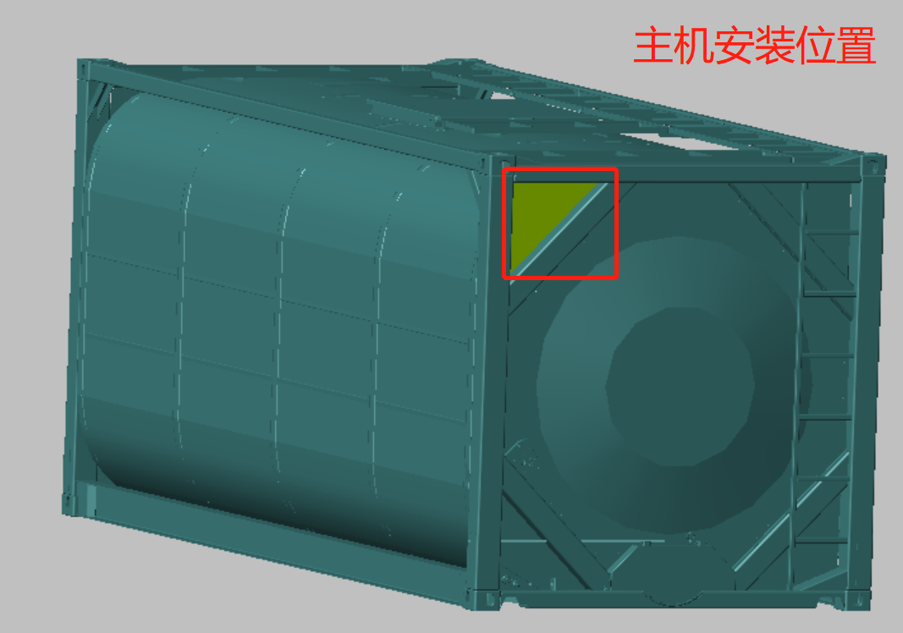

采集盒
No. | 功能 | 实现方式 | 性能指标
1 | 传感器数据上报 | 采集回来的传感器数据采用低功耗广播模式、下次设备启动采集工作时更新蓝牙广播数据
2 | 远程固件升级 | 平台将固件下发给通信主机，主机与采集盒自行完成通信、传输、固件下发、固件验证、固件升级、升级后重启，以上工作完成后采集盒给主机上报升级结果，主机记录升级结果并上报给平台
3 | 远程参数设备 | 平台将设备运行参数下发给主机，主机与采集盒自行完成通信握手、传输、参数下发，下发成功后将设备端运行参数上报给主机，主机记录并上报给平台
3 | 远程设备诊断 | 设备定期检测内部模块状态，广播模块自检状态
4 | 温湿度探测 | 采用板载数字式温湿度传感芯片 | 测温精度±0.2℃  湿度±2%
整机性能 |  | 设备工作温度：-40~85℃  防水防尘：IP67  供电：内置电池包，3.6v供电
安装位置 |  | 在传感器与箱体连接位置附近，就近埋在石棉保温夹层中；

液位计
选型 | 液位计（料位计）
选型指标 | 测量精度≤1% FS；  传感器量程：罐箱罐体高度2米左右，量程0~3米可满足  使用环境温度：使用环境温度应满足-40-85℃  通信信号：支持RS485通信  防护等级：≥IP 65  电气特性：优先选用低功耗传感器，3~5V、12~36V
传感器形式 | 浮球液位计、或电容式液位计，赫斯曼型
工作原理 | 浮球液位计：液位的变化导致磁性浮子位置的变化, 引起电学量的变化，引起电学量的变化；  电容式液位计：采用测量电容的变化来测量液面的高低，它是一根金属棒插入盛液容器内，金属棒作为电容的一个极，容器壁作为电容的另一极，则当液位升高时，电容式液位计两电极间总的介电常数值随之加大因而电容量增大。 | 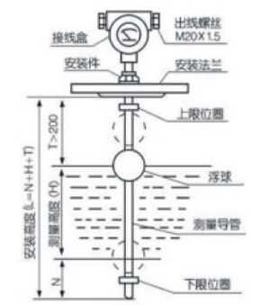
安装方式 | 法兰盘安装
安装位置 | 传感器探测位置在箱内底部，采用金属导管从外部穿透箱体、将传感器置入箱内底部，安装时需从箱体顶部穿透箱外壁、保温层、钢胆壁，采用法兰直接固定在箱子顶部的钢胆壁外侧
产品示意图 | 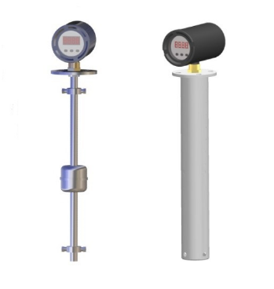

压力计
选型 | 压力计（压力变送器）
选型指标 | 测量精度≤1% FS；  传感器量程：选择0~50KPa范围内传感器  使用环境温度：使用环境温度应满足-40-85℃  通信信号：支持RS485通信  防护等级：≥IP 65  电气特性：优先选用低功耗传感器，0~5V、5~10V、……
传感器形式 | 赫斯曼型
工作原理 | 一般采用圆形金属薄膜或镀金属薄膜作为电容器的一个电极，当薄膜感受压力而变形时，薄膜与固定电极之间形成的电容量发生变化，通过测量电路即可输出与电压成一定关系的电信号 | 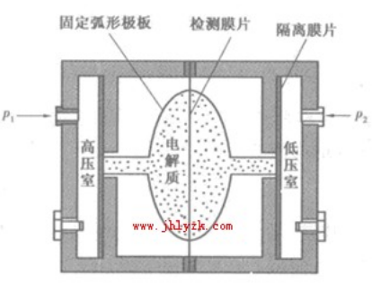
测量介质 | 液体或者气体
安装方式 | 法兰盘安装或者导管安装  罐底安装一个，罐顶气象空间安装一个
安装位置 | 传感器探测位置在箱内底部，采用金属导管从外部穿透箱体、将传感器置入箱内底部，安装时需从箱体顶部穿透箱外壁、保温层、钢胆壁，采用法兰直接固定在箱子顶部的钢胆壁外侧
产品示意图 | 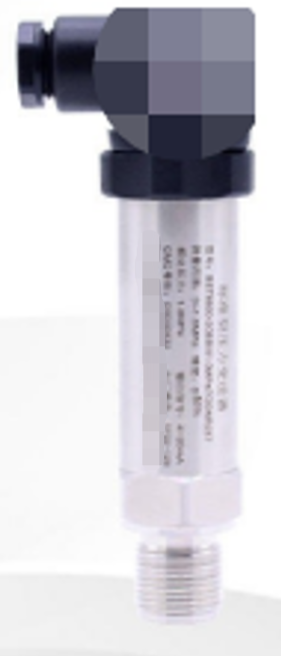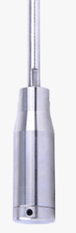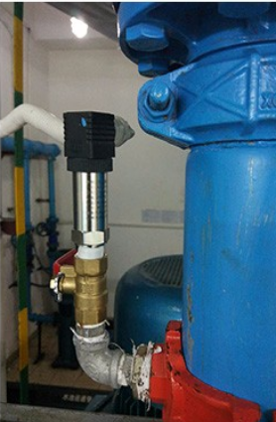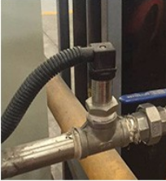

温度传感器
选型 | 温度传感器
选型指标 | 测量精度≤±0.5℃  传感器量程：至少能探测0~150℃  使用环境温度：使用环境温度应满足-40~85℃  通信信号：支持RS485通信  防护等级：≥IP 65  电气特性：优先选用低功耗传感器，0~5V、5~10V、……
传感器形式 | 直插式，或赫斯曼型
工作原理 | 数字温度传感器具有用户可编程的7位（2℃）至12位（0.0625℃）分辨率，并且带有可由用户编程设置的非易失性温度上、下限温度报警值。每片数字温度传感器包含一个唯一的、工厂刻度的64位RCM ID码、192个字码、8位CRC校验码组成。只需一根数据线和地线就可通过Single-Line协议完成窜行传输数据。
测量介质 | 液体，气体，土壤等
安装方式 | 塞入箱体预埋的金属套管内固定
安装位置 | 传感器可根据需求探入被测介质内，其外部可以由不锈钢外壳保护，可以有效地传递温度并防水防尘。
产品示意图 | 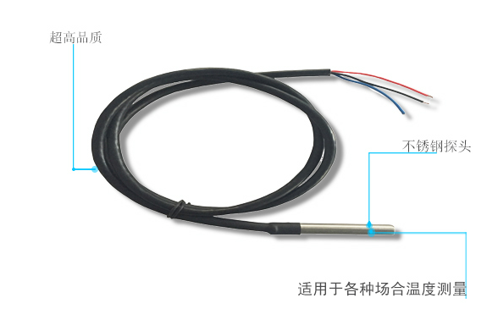

门磁传感器
选型 | 接近传感器
选型指标 | 使用环境温度：使用环境温度应满足-40~85℃  通信信号：支持RS485通信  防护等级：≥IP 65  电气特性：优先选用低功耗传感器，10V~30V、……
传感器形式 | 圆柱形平面安装，导线引出型
工作原理 | 接近传感器，是代替限位开关等接触式检测方式，以无需接触检测对象进行检测为目的。能检测对象的移动信息和存在信息转换为电气信号。 | 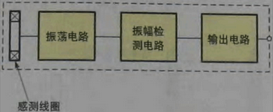
测量介质 | 各种磁性金属
安装方式 | 法兰式安装
安装位置 | 1、安装于人孔开关门外侧  2、集装箱卸料口盖门内侧
产品示意图 | 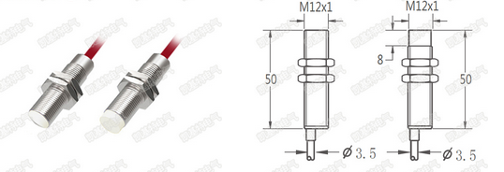

软件方案

现场设备管理工具
硬件需求 | 支持NFC识读功能三防机，支持蓝牙BLE 4.0
操作系统 | Andriod
主要功能 | （1）从休眠状态强制唤醒设备  （2）通过蓝牙与设备主机配对通信  （3）配置主机与采集盒从属关系  （4）配置主机工作参数  （5）配置采集盒工作参数  （6）读取主机设备主要模块硬件状态  （7）读取采集盒主要模块硬件状态
备注 | 不需要接入网络，可离线工作

试制设备功能验证软件
硬件需求 | 阿里云租赁服务器
操作系统 | Linux/windows
数据存储 | Mysql数据库
中间件 | Apache Tomcat
主要功能 | （1）批次管理，设定设备编码规则，以防乱编码，同时防止未知设备提交非法数据进系统；  （2）设备清单管理，提供设备清单管理列表，实现增、删、改、查功能  （3）固件管理功能，提供固件文件及版本维护功能，添加固件时应生成固件CRC校验码；  （4）设备运行参数查询功能，提供当前设备终端在运行的参数查看功能  （5）配置参数主题集，预先编制设备工作参数集，以主题方式保存，下发参数时选择参数主题下发，防止直接填写参数人为填写错误，将设备升级成“板砖”；  （6）指定主机，下发主机工作参数  （7）指定采集盒，向采集盒所属主机下发采集盒的工作参数  （8）指定主机，下发主机的更新固件  （9）指定采集盒，向采集盒所属的主机下发采集盒的固件  （10）固件升级进度日志  （11）设备与软件的数据交换日志  （12）设备连接日志，按单次单个设备连接的起止时间查询数据交换记录  （13）文件管理  （14）代码字典  （15）人员管理  （16）角色管理  （17）权限管理
图形化  显示功能 | （18）地图显示集装箱的即时位置点  （19）地图中显示箱体运行的历史轨迹  （20）在地图即时标注点上显示传感器的实时数据，并提供“液位、压力、温度、开关门”历史链接；  （21）并提供查看历史数据连接，在新开页面显示各传感器历史数据曲线
备注 | 本阶段以验证设备功能为主、不延展到业务层面

进度计划
序号 | 任务 | 明细 | 启动  第X天 | 完成  第X天
1 | 系统方案 | （1）规划系统整体架构、确定本期工作目标  （2）验证无线方案选型，硬件组网方式确定，确定设备套件开发方案  （3）完善软件系统技术实现方案，包括开发语言、中间件、数据库等选型，串联设备与平台软件等各环节中数据流向，细化软件功能实现内容 | 1 | 10
2 | 传感器选型 | （1）液位仪选型测试  （2）压力计选型测试  （3）门磁开关选型测试  （4）行程开关选型测试 | 1 | 30
3 | 电路设计 | （1）主机电路设计：集成MCU、4G全网通模块、GNSS模块（至少支持北斗和GPS）、蓝牙芯片、振动探测、温湿度传感器、Flash、库仑计、RFID标签等；电源采用外置电池供电，通过线缆与主机连接；  （2）采集盒电路设计：集成MCU、蓝牙芯片、温湿度传感器、RFID标签等；电源内置； | 10 | 40
4 | 开发板定制 | （1）根据任务3中的设计成果定制主机、采集盒的开发板，以支持固件开发和功能测试 | 40 | 50
5 | 固件开发 | （1）完成主机功能，包括电源管理、定位、通讯、延时上报、远程固件升级（包括指定采集盒固件升级）、远程设备参数管理（包括指定采集盒管理参数）、运动唤醒、碰撞识别、设备各组件内部温湿度探测、蓝牙空中总线、其它传感器通过采集盒收集数据汇聚到主机上报服务器、设备自检等功能；  （2）完成采集盒功能，包括电源管理、设备自检、传感器数据采集、与主机通过本地空中接口通信、上报主机传感器数据、通过主机固件升级、配置运行参数、上报运行参数等功能；  （3）完成与本地APP工具交互功能，包括RFID激活设备、蓝牙配对、本地设备自检状态识别读取、参数配置等功能 | 30 | 90
6 | 原型机生产 | （1）采用公模结构实现  （2）生产所需工装夹具、生产文件等  （3）线缆定制  （4）传感器等先与罐箱确定安装方式、定制封装和线缆等；  （5）试制生产 | 75 | 95
7 | APP工具 | （1）APP功能架构，实现指定设备NFC识读功能驱动开发、手持机蓝牙功能驱动开发等，并提供运行框架；  （2）完成离线状态下与设备的交互功能，包括NFC激活设备、蓝牙配对并连接设备、设备自检状态识别读取、参数配置等功能 | 50 | 90
7 | 硬件测试 | （1）在6、7项功能完成前提下，完成整机测试，具备联调条件 | 90 | 95
8 | 软件设计 | （1）细化软件功能，包括每项功能的实现内容，定义数据存储结构等；  （2）细化软件业务原型，定义数据流转，明确每个功能人机交互时，是否会对其它功能产生影响，完成相应的详细设计；  （3）与设备端协议定义，包括交互数据结构、流程等； | 1 | 30
9 | 软件开发 | （1）根据8项工作的成果，完成软件相关功能开发，具备验证硬件功能的条件 | 30 | 70
10 | 软件测试 | （1）根据9项工作的成果，同步开展软件测试工作，阶段性成果出现即可开始测试工作；  （2）根据8项设计，验证全部开发功能完成，具备联调测试条件； | 70 | 95
11 | 联调测试 | （1）在7、10项工作完成后，完成整机与软件平台的联调，具备安装条件 | 95 | 115
12 | 现场部署 | （1）完成现成罐箱安装部署  （2）验证安装方案、现场配合等 | 115 | 120
注：项目整体完成预计需要5个月

